Homilie – Vijfde zondag van Pasen – jaar B 29.04.2018
Handelingen 9, 26-31 / 1 Johannes 3, 18-24 / Johannes 15, 1-8

Als men mij zou vragen om een slogan te bedenken bij de lezingen van vandaag, dan zou ik kiezen voor ‘Lang leve de vrijmoedigheid’. Zowel in de eerste lezing als in de tweede lezing van deze vijfde paaszondag komt dat woord ‘vrijmoedig’ voor. Eerst staat er dat Paulus vrijmoedig optrad in de naam van de Heer, soms ook vertaald uit het Grieks door ‘onverschrokken’. En daarna houdt Johannes ons in zijn brief voor dat wij vrijmoedig met God mogen omgaan, soms ook vertaald door ‘vol vertrouwen met God omgaan’.

Dat woord vrijmoedigheid kennen wij nog amper in ons dagelijks spraakgebruik, maar in de Handelingen van de apostelen komt het meermaals voor. En in het evangelie van Johannes, bij zijn ondervraging door de hogepriester antwoordt Jezus: ‘Ik heb in alle vrijmoedigheid gesproken in deze wereld’ (Joh. 18, 20). Het gaat dus toch wel om een belangrijk begrip. En daarom mijn slogan: ‘Lang leve de vrijmoedigheid!’

In dat woord ‘vrijmoedigheid’ zitten twee kernelementen: wie vrijmoedig spreekt, is én vrij én moedig. In de Bijbelse betekenis heeft dat niets te maken met brutaliteit, met lak hebben aan andermans mening of om jezelf te bewijzen. Integendeel. Vrijmoedigheid is bij Lucas een gave van de Geest. Toen Petrus en Johannes bij de tempelpoort een lamme genezen hadden en ze daarna een toespraak hielden voor het volk, werden ze opgepakt en moesten ze voor het Sanhedrin verschijnen. En dan staat er in Handelingen: ‘de leden van het Sanhedrin waren totaal verbaasd over de vrijmoedigheid waarmee Petrus en Johannes optraden, hoewel het toch gewone en ongeletterde mensen zijn!’ (Hand. 4, 13).

Vrijmoedigheid heeft dus niets te maken met geleerdheid of welbespraaktheid. Het gaat om iets anders. Wanneer wij ons door Jezus laten genezen van elke drang naar zelfbevestiging en geldingsdrang, wanneer Hij – zoals toen bij de doofstomme – ook tot ons het woord Effata! Ga open! heeft kunnen spreken, dán komt er een kracht in ons vrij waardoor we vrijmoedig door het leven kunnen gaan. Het is die Geest van Jezus die ons zulke vrijmoedigheid schenkt. Dan hoeven we niemand naar de mond te praten. Dan staan we stevig geworteld met Gods kracht en kunnen we vrijuit spreken zonder hoogmoedig te worden.

Dat is ook de kracht van Paulus geworden. Want hij had redenen genoeg om in zijn schulp te kruipen nadat hij als ’t ware van zijn paard gebliksemd was en hij duidelijk Jezus hoorde zeggen: ‘Saul, waarom vervolg je Mij?’ (Hand. 9, 4). Hij had de leerlingen van Jezus vervolgd, hen met de dood bedreigd. Hij was er als getuige bij toen ze Stefanus stenigden. En nu is hij in Jeruzalem waar hij ‘onverschrokken’ optreedt en in alle vrijheid met de apostelen omgaat. Waar haalt die man dat vandaan?

Waar haalde pater Damiaan de kracht vandaan om, tegen alle weerstanden in, zijn project met de melaatsen door te zetten? Waar haalde Franciscus van Assisi de kracht vandaan om in het openbaar zijn vader te weerstaan of te gaan spreken met de sultan? Waar haalt paus Franciscus de kracht vandaan om – ook tegen het gedacht van zijn medewerkers-bisschoppen en kardinalen in – in alle vrijmoedigheid te spreken? Waar halen mensen vandaag, dikwijls in alle stilte, de moed vandaan om zich door zware moeilijkheden heen te slaan?

Die vrijmoedigheid is verankerd in Christus. Voor die ‘verankering’ heeft de evangelist Johannes een eigen woord: blijven. ‘Blijven’ betekent allereerst: niet weglopen. Niet weglopen voor dreiging, voor moeilijkheden, voor angst of onzekerheid. Dat is de eerste stap: niet weglopen. Maar wat daarna volgt is nog fundamenteler: ‘Blijft in Mij!’ hoorden we Jezus in het evangelie zeggen. Dat betekent meer dan ‘blijf bij mij’. Jezus vraagt werkelijk van ons dat wij het zwaartepunt van ons bestaan in Hem zouden leggen. Want als we 'in Hem' leven, krijgen we toegang tot de bron die ook Jezus' leven gevoed heeft. En die bron is het onuitspreekbaar geheim van God in ons leven.

En om dat 'blijven in Hem' te illustreren, gebruikt Jezus een mooi beeld: dat van de wijnstok. Een wijnstok vraagt veel zorg en onderhoud wil hij vrucht dragen. De Vader is de wijnbouwer, zegt Jezus. En tegen ons zegt Hij: jullie zijn de ranken aan de wijnstok. Wie zich laat enten op deze wijnstok, zal gevoed worden door de groeikracht waarvoor de Vader garant staat.

Een mooi beeld, die wijnstok en de ranken. Maar dan komt het vervolg: wie een rank is, dient ook vruchten voort te brengen. En daar komt heel wat bij kijken: uitzuivering, snoeien, wegknippen van het verdorde. Kortom, het alleen maar geënt zijn volstaat niet. We moeten ons ook laten doen en de wijnbouwer zijn vak laten uitoefenen. Want God wil inderdaad dat we vruchten zouden voortbrengen, goede vruchten, volle trossen. Als we in Jezus blijven, en het dubbelgebod van geloof in Jezus en het liefhebben van de naaste onderhouden, dan hebben we de belofte dat ons leven vruchtbaar zal zijn - ook al hebben we soms zelfs geen idee hoe dat in zijn werk gaat.
Laten we de uitnodiging van Jezus ter harte nemen en ten allen tijde verbonden blijven met Jezus, de wijnstok. De Vader zal ons als volle rijpe trossen kunnen oogsten, als heerlijke wijn voor het eeuwig bruiloftsfeest.

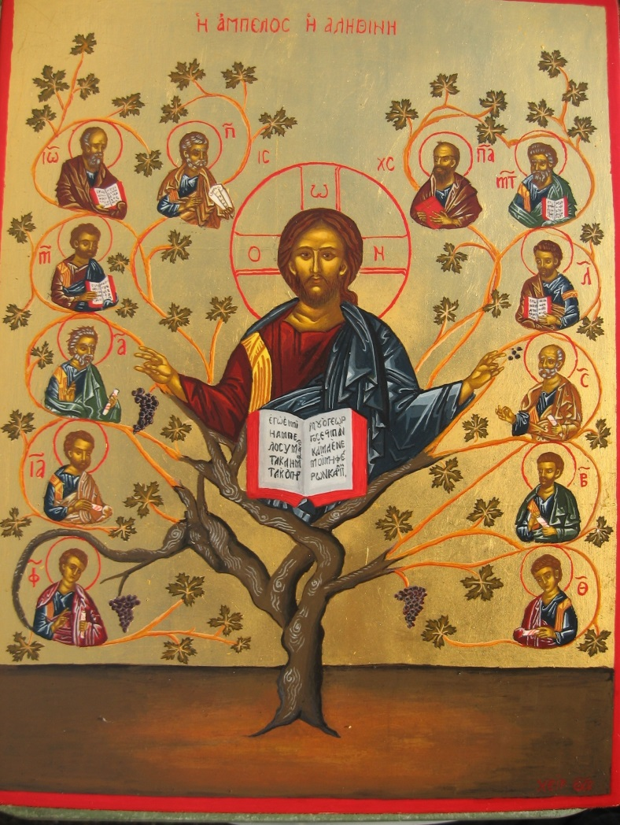
Christus, de Ware Wijnstok, omringd door de 12 apostelen, iconenschilderes Thea Groen.

Jan Verheyen - Lier.
5de Paaszondag B – 29.4.2018
(Inspiratie: o.a. Jean Bastiaens, Het Woord is mens geworden. Commentaren bij de zondagslezingen jaar A;B en C, Halewijn 2015)

